云南省挂网药品价格动态调整
操作手册（申报企业）

2020 年 9 月

目录
目录
二 云南省挂网药品价格动态调整 4
1 企业操作说明 4
1.1 系统登录方式 4
1.1.1 登录界面 4
1.1.2 导航界面 5
1.1.3 首页 5
1.2 价格申报管理 5
1.2.1 价格信息申报 6
二 相关说明 8
1 登录用户 8
2 密码重置 8
3 附件上传 10

一 引言

- 编写目的

本用户手册指导云南省挂网药品价格动态调整系统用户了解

系统功能、进行系统操作。

- 读者对象

本用户手册预期读者为使用此系统的所有申报企业用户操作人员。

- 术语和缩略语

 | 术语或缩略语 |  |  |  | 解释

流水号 药品的唯一性代码

二 云南省挂网药品价格动态调整

企业操作说明

系统登录方式

登录界面

用户通过云南省挂网药品价格动态调整进行登录。打开浏览器，在地址栏输入登录地址 http://112.112.12.17:7009/com.hsnn.yp_bid/login.html
并回车，打开登录页面。

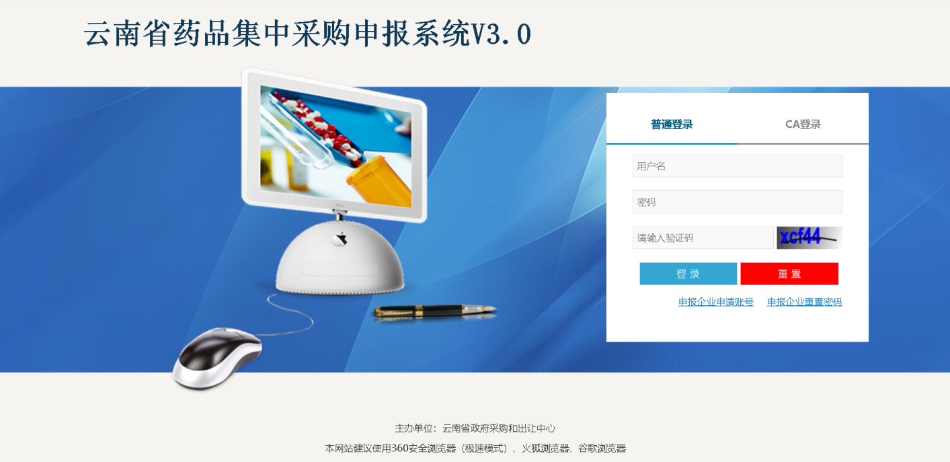

导航界面

在该区域，输入正确的用户名、密码、验证码，然后回车或单击登录按钮；如登录信息填写错误可重新填写，登录成功后进入导航页面。
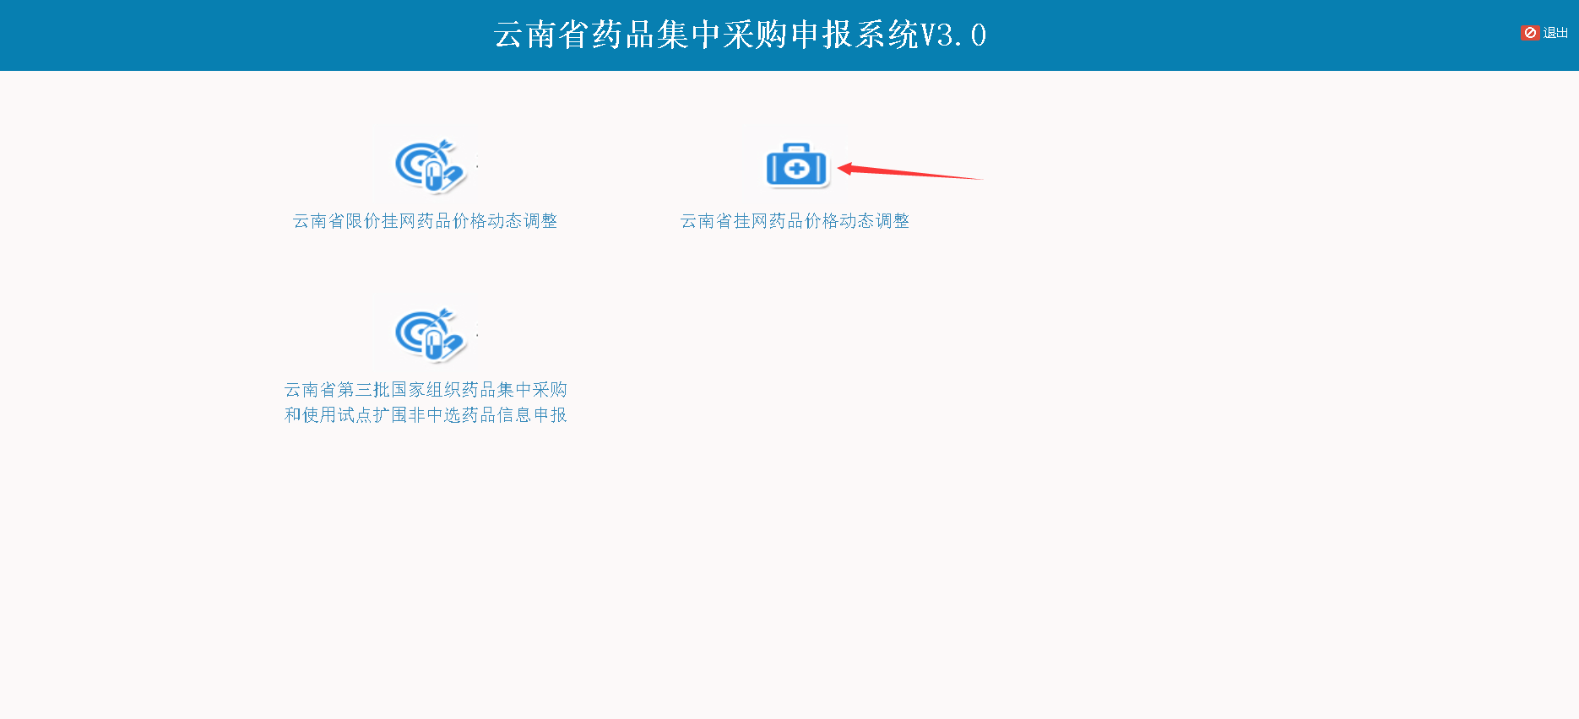

首页

点击【云南省挂网药品价格动态调整】项目，进入系统首页。
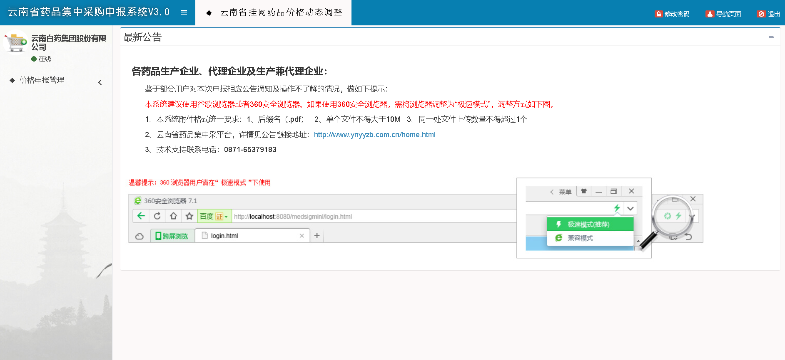
点击【修改密码】按钮，跳转至密码修改页面；点击【导航页面】按钮，跳转至导航页面；点击【退出】按钮并确定，可退系统。

价格申报管理

价格信息申报

点击左侧菜单栏【价格信息申报】菜单，跳转至待提交列表。列表展示该企业本次需申报的药品品种信息。
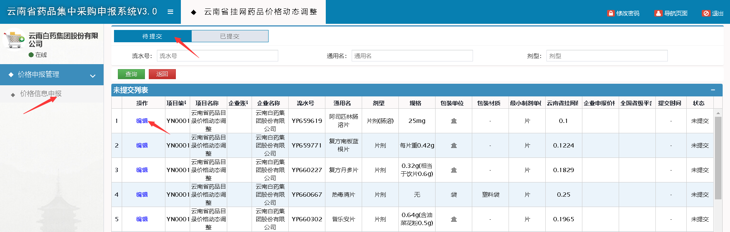
点击【编辑】按钮，页面跳转至药品信息申报页面。
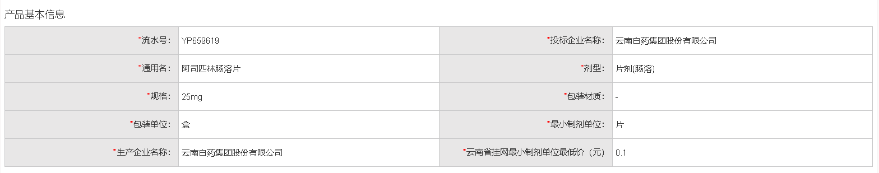
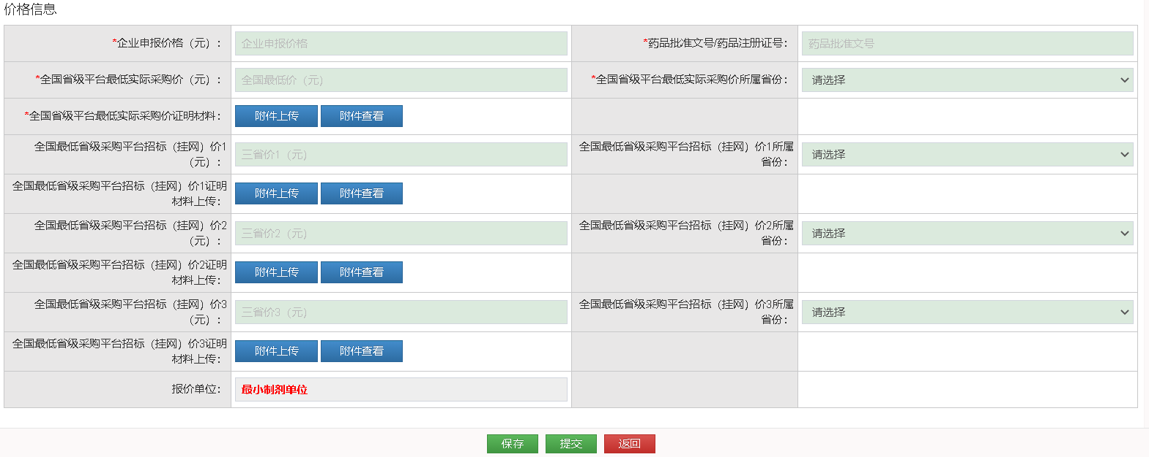

注意事项：1、价格填报按最小制剂单位填报。
2、企业申报价格、药品批准文号/药品注册证号、全国省级平台最低实际采购价、全国省级平台最低实际采购价所属省份（包含云南省）、全国省级平台最低实际采购价证明材料选项为必填项（注：企业申报价格不能高于云南省挂网最小制剂单位最低价）。
3、全国最低省级采购平台招标（挂网）价1为非必填项，但填写全国最低省级采购平台招标（挂网）价1后，必须选择全国最低省级采购平台招标（挂网）价1所属省份（不包含云南省）并上传全国最低省级采购平台招标（挂网）价1证明材料。
4、全国最低省级采购平台招标（挂网）价2为非必填项，但填写全国最低省级采购平台招标（挂网）价2后，必须选择全国最低省级采购平台招标（挂网）价2所属省份（不包含云南省）并上传全国最低省级采购平台招标（挂网）价2证明材料。
5、全国最低省级采购平台招标（挂网）价3为非必填项，但填写全国最低省级采购平台招标（挂网）价3后，必须选择全国最低省级采购平台招标（挂网）价3所属省份（不包含云南省）并上传全国最低省级采购平台招标（挂网）价3证明材料。
6、全国最低省级采购平台招标（挂网）价1、全国最低省级采购平台招标（挂网）价2、全国最低省级采购平台招标（挂网）价3所属身份不能出现重复。
点击【保存】按钮并确定，将填写的价格信息保存，可重新修改。点击【提交】按钮并确定，系统将对价格信息进行非空、格式及附件是否上传进行校验，若通过校验，则价格信息提交成功，页面跳转至已提交列表。若未通过校验，则价格信息提交失败，用户可根据相应提示信息更改相关项。点击【返回】按钮，返回上一级。

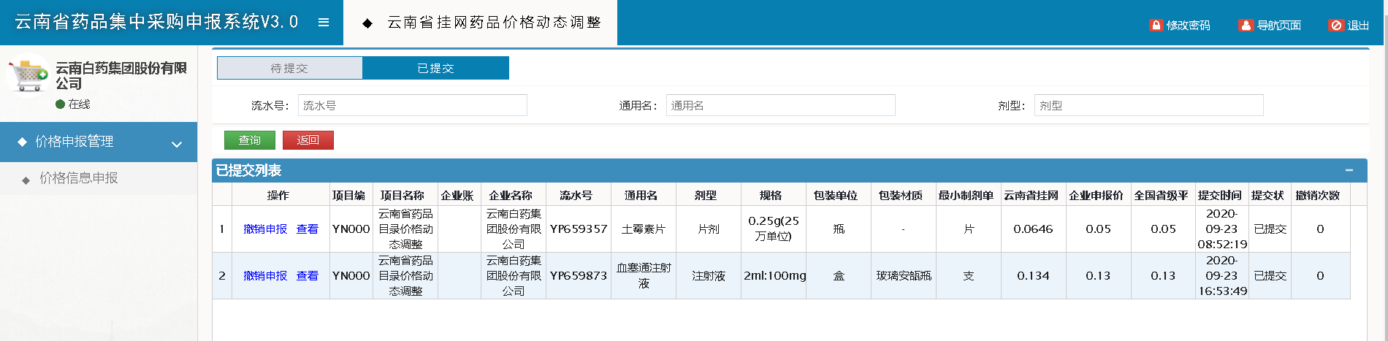
点击【撤销申报】按钮并确定，将已提交的药品信息撤销，可重新编辑修改。点击【查看】按钮，可查看填报详细信息。注意事项：撤销次数限制3次，默认撤销次数为0，撤销次数显示3时无法撤销。

二 相关说明

登录用户

登录本系统需使用云南省药品集中采购交易系统申报企业主账号登录，子账号没有操作权限。登录过程中如提示“用户名或密码不正确”等提示信息，请重置密码。
技术支持联系电话：0871-65379183

密码重置

申报企业登录密码如果忘记，可申请重置密码。

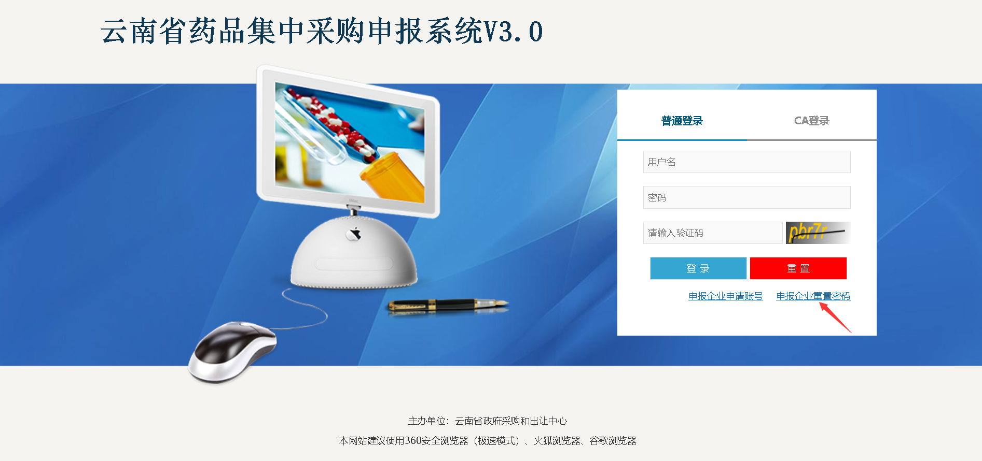

点击登录页面下方【申报企业重置密码】按钮，页面跳转至账号密码重置页面。
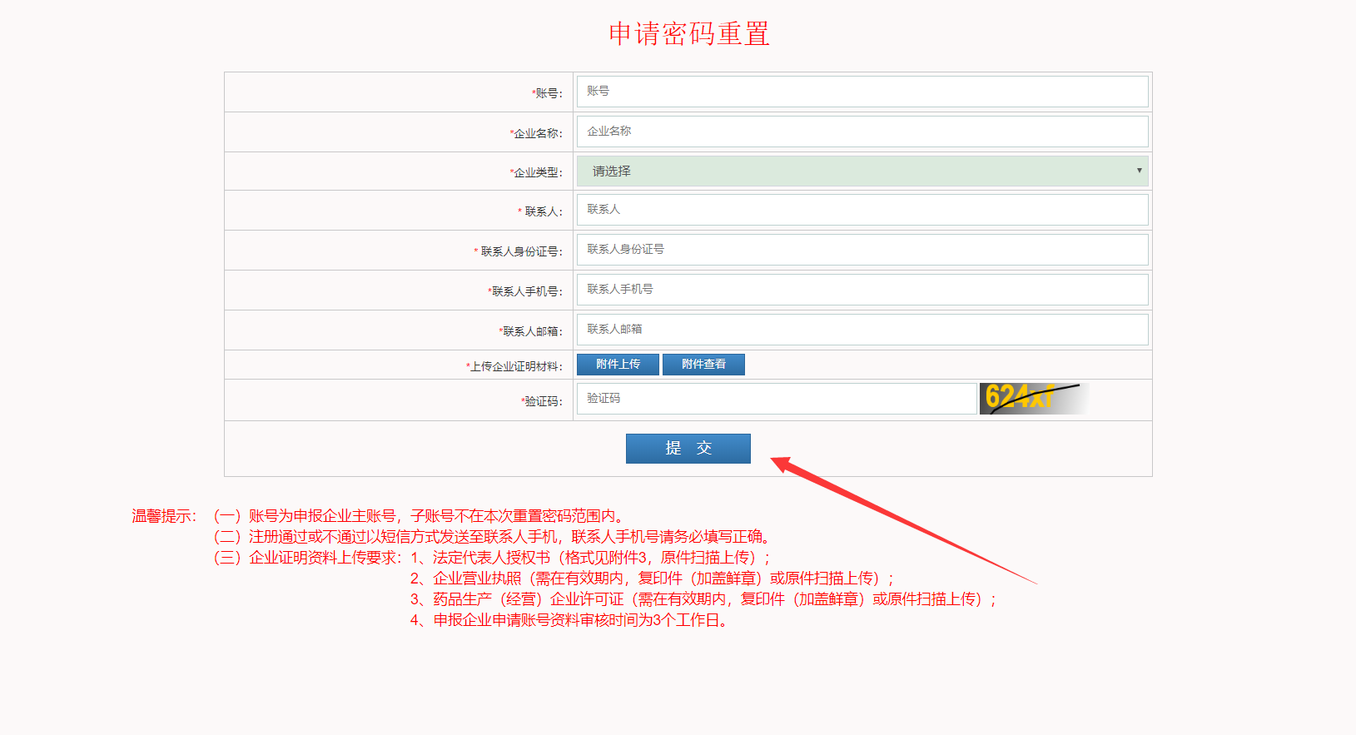
点击【提交】按钮，完成提交后页面跳转至登录页面，审核时间为3个工作日。注意：需要重置密码的账号为申报企业主账号，子账号不在本次重置密码范围内。

附件上传

本次申报附件格式统一要求：1）附件后缀名.pdf 2）附件大小不得超过10M 3）同一处附件上传数量不得超过1个
1、附件上传建议使用谷歌浏览器。点击【附件上传】按钮，正确加载页面如下图所示：
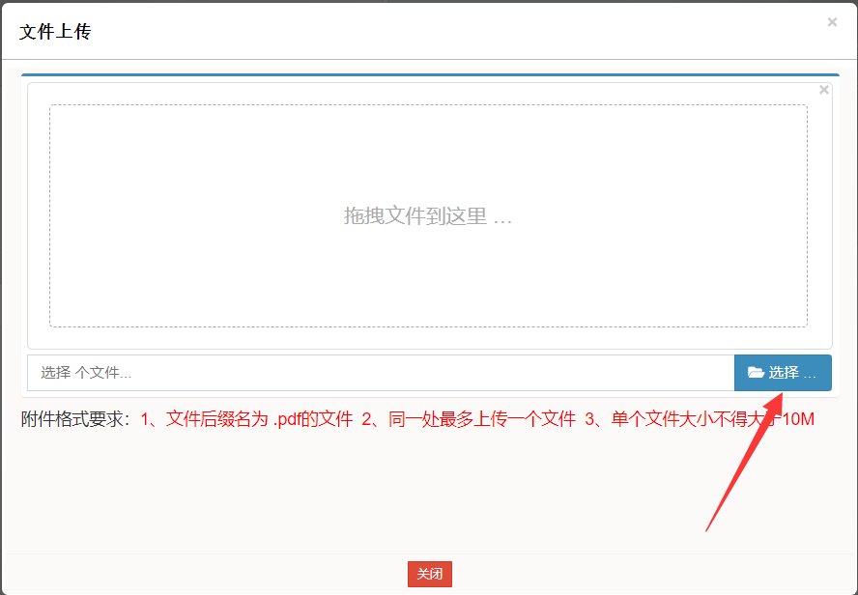
2、点击【选择】按钮，选择需要上传的pdf文件，选择完成后，页面如下图：
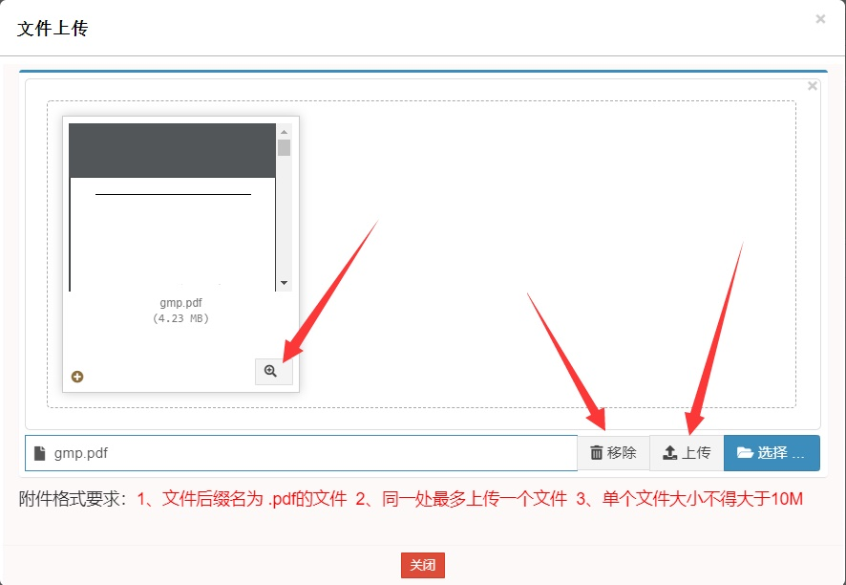

3、点击【移除】按钮，可删除当前选择的pdf附件。点击【预览】图标，可浏览当前选择的pdf附件。点击【上传】按钮，等待页面上传pdf附件，待提示上传成功后，页面自动关闭。
4、点击【附件查看】按钮，可查看当前上传的pdf附件，如下图。点击【预览】图标，可浏览当前选择的pdf附件。点击【删除】图标，可删除当前上传的pdf附件。
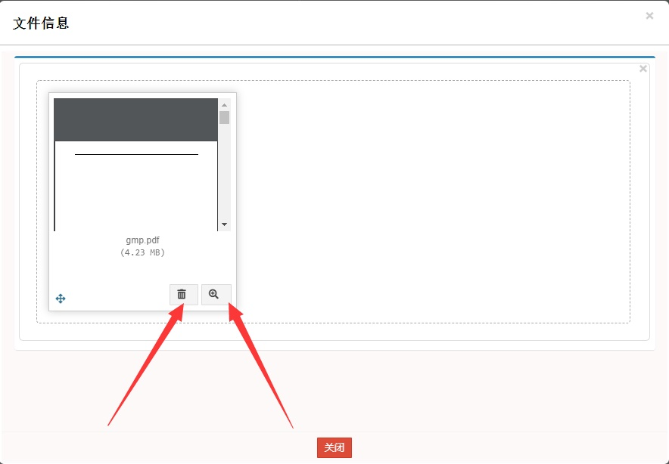

注意：如果浏览器模式不正确或网路速度太慢，可能导致附件上传页面加载错误，如下图；如遇到以下等错误加载页面，请更换浏览器或联系技术支持。

错误1：点击预览按钮不显示详细内容

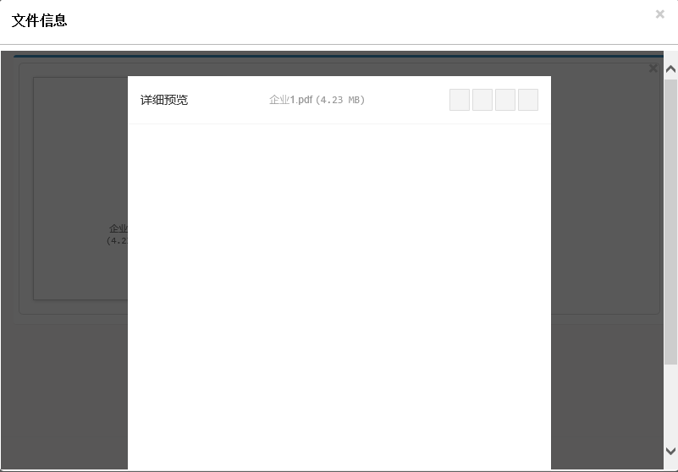

错误2：选择完成附件后，没有正确加载文件。

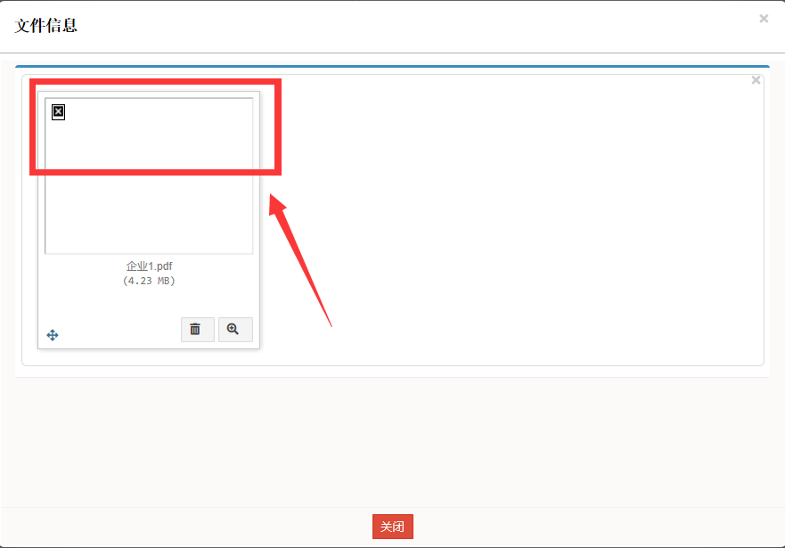

错误3：附件上传完成后，点击附件查看显示“非站内请求”。



